Schweiz im Ersten Weltkrieg: Grenzschutz in Denkmälern
Kapitel 4: Ulrich Wille

General Ulrich Wille (1848–1925)

250'000 Soldaten hatten einem General zu gehorchen. Ulrich Wille verfügte über enge Verbindungen zum Deutschen Reich. So war er mit Clara Gräfin von Bismarck (1851–1946) verheiratet, einer Cousine dritten Grades von Reichskanzler Otto von Bismarck. Im September 1912 leitete er die so genannten «Kaisermanöver», die der deutsche Kaiser besuchte. Diese sollten dem Ausland die Schlagkraft und den Willen der Schweizer Armee zur Verteidigung der Neutralität demonstrieren. Die als erfolgreich eingestufte Durchführung der Manöver war ein wichtiges Kriterium, Wille am 3. August 1914 zum General zu ernennen. Allerdings verlief die Generalswahl intrigenhaft; Wille wurde erst gewählt, nachdem der hoch favorisierte, von der Westschweiz und der Sozialdemokratie portierte Theophil Sprecher von Bernegg seine Kandidatur zurückzog. Sprecher von Bernegg war seit 1909 ebenfalls Oberstkorpskommandant und hatte 1912 die neue Truppenordnung umgesetzt.
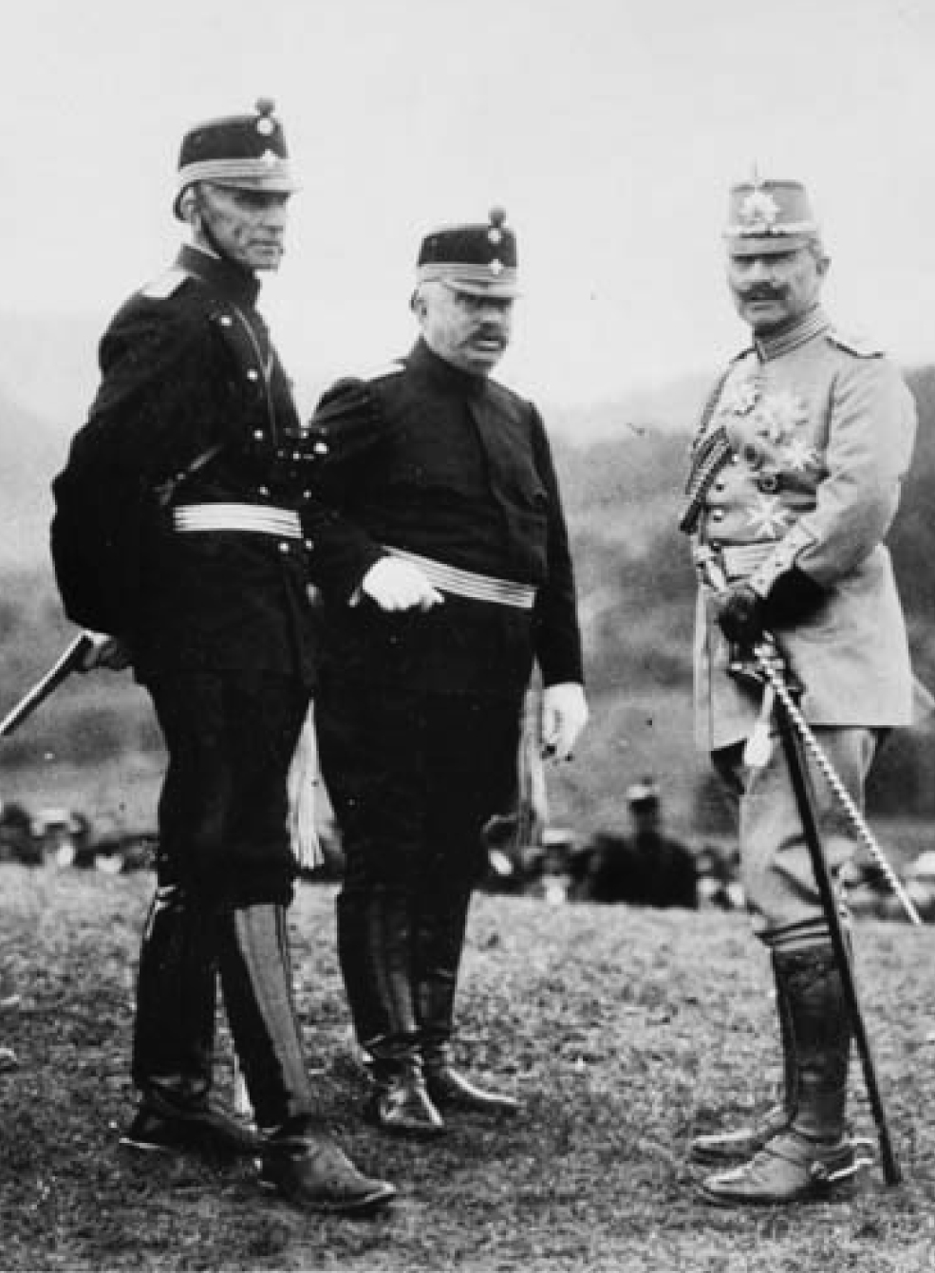
Theophil Sprecher von Bernegg, Ulrich Wille und Kaiser Wilhelm II. während der Manöver 1912.
Willes enge Verbundenheit mit dem Deutschen Reich bezog sich insbesondere auf das preussische Heerwesen. Dieses nahm er als Vorbild für die schweizerische Armee und war bestrebt, die Soldaten mittels Drill zu Disziplin und Gehorsam zu erziehen. Damit und mit seinem autoritären Auftreten machte er sich in Teilen der Bevölkerung sehr unbeliebt. Ihm wurden «Soldatenschinderei» und seine Deutschfreundlichkeit vorgeworfen. Problematisch war aber auch seine Geringschätzung demokratischer Strukturen, von Bundesrat und Parlament sowie seine Verachtung der organisierten Arbeiterschaft.
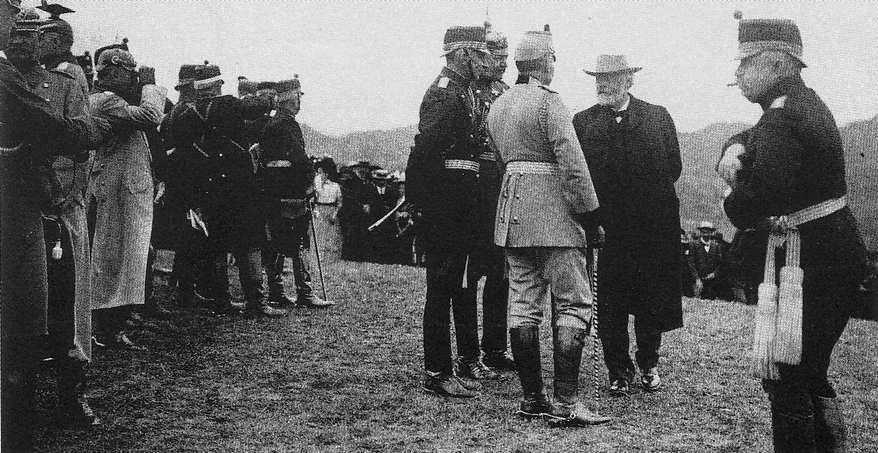
Während der Manöver in der Gruppe rechts: Die Generalstabschefs Sprecher von Bernegg und Helmuth von Moltke, Kaiser Wilhelm II. Bundespräsident Ludwig Forrer ‒und etwas abseits Korpskommandat Ulrich Wille, der in der Brusttasche ein Zündholz für seine Zigarre sucht.
Auf der anderen Seite modernisierte er die Armee: Er achtete darauf, dass die Soldaten körperlich fit waren und sich gewissermassen ohne zu denken in schwierigen Gefechtssituationen instinktiv richtig verhielten. Diese Ausbildung zum Soldaten hielt er für ein wichtiges Element in der Erziehung der Männer (die Frauen interessierten ihn nicht) zum mündigen Bürger.

Interpretiere die beiden Fotografien des Korpskommandanten und späteren Generals mit diesen Hintergrundinformationen.

Zwei Porträts von Ulrich Wille als General

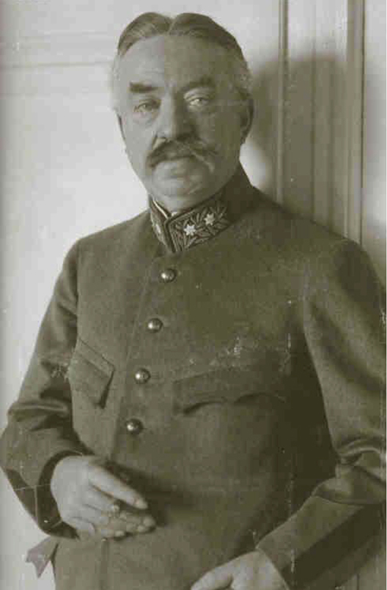 |  | 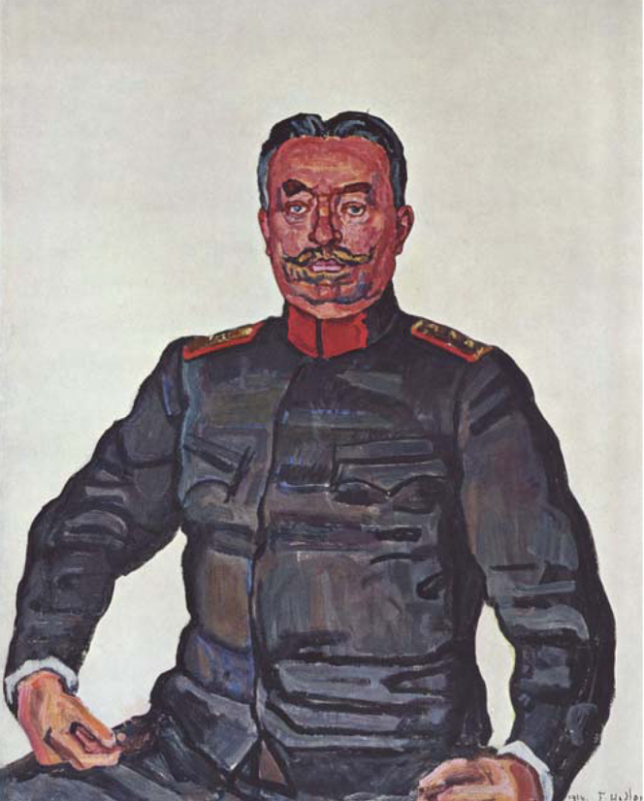
Fotografie von Ulrich Wille als General (ca. 1914) |  | Ferdinand Hodler: General Ulrich Wille, 1916, Kunstmuseum Bern Wikimedia Commons

2. Vergleiche die Fotografie und das Gemälde:

- Wie präsentiert sich Wille, wie wirkt seine Körperhaltung und seine Uniform auf dich?

- Welche Bedeutung haben der vom Fotografen gewählte Bildausschnitt, die Perspektive und die Komposition für die Bildwahrnehmung?

- Wie wirkt der General auf dich, nimmst du Unterschiede wahr? Konzentriere dich dabei auf seine Uniform, seine Körperhaltung und auf sein Gesicht (Blick, Schnurrbart).

- Konzentriere dich auf Hodlers Gemälde: Weshalb hat er Ulrich Wille mit durchgestrecktem Rücken und aufgestützten Armen gemalt, die linke Hand leicht zur Faust geballt?

- Wenn du der Bevölkerung vermitteln müsstest, dass Ulrich Wille der beste Mann für die Leitung der Armee ist: Würdest du die Fotografie oder das Bild wählen? Begründe deinen Entscheid.
Erläuterungen

1. Bereits zur Zeit Ulrich Willes wurden Fotografien zu propagandistischen Zwecken eingesetzt, und sie wurden gemäss der avisierten Zielsetzungen arrangiert (Perspektive, Bildausschnitt, Arrangement etc.). Die ersten beiden Fotografien entstanden während der so genannten «Kaisermanöver» im September 1912 in Kirchberg, St. Gallen. Die Aufnahmen dokumentiert die Wirkung bewusster bzw. fehlender (Selbst-)Inszenierung: Im Vergleich mit Ulrich Wille wirkt Wilhelm II. viel präsenter, er inszeniert sich als «fescher» Offizier, dem das Befehlen zur zweiten Natur geworden ist und der seine Soldaten zu Ruhm und Ehre führt. Wie z.B. Thomas Mann, der sich auf Aufnahmen ebenfalls sorgfältig in Szene setzte, wirkt auch bei Wilhelm II. die Pose bewusst gewählt. Diese vorteilhafte Selbstinszenierung mochte mitbegründet gewesen sein durch seinen verkürzten linken Arm, was er bei Aufnahmen durch geschickte Arrangements zu vertuschen versuchte. Zudem liebte und betonte er alles Militärische, hatte eine Schwäche für Uniformen und Orden, weshalb er für entsprechende Inszenierungen besonders empfänglich war.
Im Gegensatz zu ihm wirkt der füllige Ulrich Wille plump und unsicher. Seine in Glaceehandschuhe gehüllten Hände erzielen weniger die Wirkung von Eleganz; vielmehr wirken sie wie die behandschuhten Hände eines Bediensteten. Die Hand am Offiziersdegen wirkt nicht etwa energisch und machtvoll, sondern unsicher und Halt suchend. Die Körperhaltung von Theophil von Sprecher von Bernegg (auf Bild oben links aussen) ist demgegenüber aufgerichtet, er wirkt schneidig, ruhig abwartend und überlegen. Der Glanz auf von Sprechers Stiefel und die Metallknöpfe seiner Uniform betonen die schlanke Eleganz seiner hoch aufgerichteten Gestalt, währendem Willes derber Körper als verschwommener dunkler Fleck wahrgenommen wird.
Bemerkenswert auf der unteren Fotografie ist der gewählte Bildausschnitt: Willes Stiefel sind abgeschnitten, was ihn, genauso wie seinen nach vorne geneigten Körper und die Zigarre im Mund, unvorteilhaft erscheinen lässt. Er steht im Zentrum der Bildkomposition, Wilhelm II. nimmt am linken Seitenrand eine ihn beobachtende Stellung ein. Aus einer überlegenen Position heraus beobachtet der Kaiser Wille, der auf der Aufnahme wie sein Diener – oder noch zugespitzter gesagt, wie eine Marionette – wirkt. So zumindest kann das Bild gedeutet werden. Tatsächlich aber blicken beide in dieselbe Richtung (vermutlich auf ein Truppenmanöver), Wille dreht sich dabei etwas weiter nach links ab als sein Gast. Die Wahl von Perspektive und Bildausschnitt legen daher ein Machtgefüge nahe, das zwar durchaus als solches vermutet werden kann (Wille war begeistert vom «grossen» Nachbarn und das Deutsche Reich war gegenüber der Schweiz unbestreitbar sehr viel mächtiger), das jedoch auf der Fotografie fälschlicherweise als gegeben erscheint. Der Vergleich der beiden Fotos zeigt damit, wie einschneidend die Wahl von Bildarrangement und -ausschnitt für die Wahrnehmung der darauf abgebildeten Personen sein kann, unabhängig von deren tatsächlichen Konstellationen.

2. Während des Zweiten Weltkriegs erlangte die Bildzensur grosse Bedeutung. So zensurierten die Behörden Fotomaterial, das General Guisan unvorteilhaft erscheinen liess, rigoros. Die Wirkungsmacht von Bildern war der Zensur sehr wohl bewusst, ansonsten hätte sie beispielsweise die Veröffentlichung von Fotos, auf denen General Guisan mit Zigarette abgebildet war, nicht verboten.
Auch die Gegenüberstellung der beiden Porträts Willes ist bemerkenswert: Auf der etwa bei Kriegsbeginn entstandenen Fotografie steht Wille in gelöster, abwartender Haltung. Die eine Hand steckt in der Uniformtasche (der überlappende Teil der anderen Tasche ist ausgestellt, als ob diese häufig gebraucht würde), die andere hält er vor seinem Bauch, eine Zigarre zwischen den Fingern. Sein Blick ist aufmerksam und direkt auf die Linse gerichtet, das Gesicht wirkt etwas aufgedunsen, ein beachtlicher Schnurrbart hängt seitlich der Mundwinkel nach unten. Vermutlich lehnt er sich leicht an die direkt hinter ihm sichtbare Wand oder Tür. Er wirkt wie ein freundlicher älterer Herr, der möglicherweise mit etwas Ungeduld auf das erlösende Klicken der Kamera wartet. Er wirkt nahbar und in seiner Haltung und Kleidung nachlässig.
Für Ferdinand Hodler hat er eine sitzende Haltung eingenommen, was möglicherweise durch die Anstrengung des Modell-Sitzens bedingt ist. Er sitzt sehr gerade aufgerichtet, die Arme weit gespreizt, die Finger der Rechten sind leicht eingebogen auf den nur teilweise sichtbaren Oberschenkel gestützt, jene der Linken zu einer schwach geöffneten Faust geschlossen. Auch hier ist sein Gesicht direkt dem Auge des Betrachters (Hodler) zugewendet, doch die Augen blicken über ihn hinweg, in weite Ferne. Der aufgezwirbelte Schnurrbart, die dichten Augenbrauen und das nach hinten gebürstete Haar umrahmen diese entschlusskräftigen Augen in weiten Bogen. Auch das Kinn wirkt prägnant und verstärkt den energischen Zug des Gesichts.
Ist es die Haltung eines klugen, willensstarken und entschlussfreudigen Mannes, der die Zeichen der Zeit richtig zu deuten vermag und entsprechend zu handeln weiss? Also das Idealbild eines Generals, der die Grenzen seines Staates und sein Volk schützen kann? Tatsächlich wirkt die Haltung (zumindest auf die heutige Betrachterin) bemüht; krampfhaft versucht der Dargestellte, etwas vorzugeben, das er nicht ist: eine würdevolle, selbstbewusste Autorität, die die Schweiz sicher durch schwierige Zeiten zu führen vermag. Damit kehrt sich die angestrebte Intention in ihr Gegenteil, die vermeintliche Autorität wird zur Pose.

Wille war sich der Problematik seiner Ausstrahlung vermutlich selber bewusst. Ansonsten hätte er nicht, unzufrieden mit einer ersten Bildfassung, Hodler um eine weitere Ausführung gebeten. Doch auch diese kann nur als bedingt geglückt bezeichnet werden.

Weiterführende Hinweise:
Der Historiker Niklaus Meienberg hat in seinem Buch ‹Die Welt als Wille und Wahn› die engen Kontakte Ulrich Wille zum Deutschen Reich und seine mangelndes Demokratie-Verständnis zum Thema gemacht. Das Buch bietet einen gut lesbaren, manchmal jedoch sehr polemischen Einstieg in die Thematik (ergänzende Lektüre ist zu empfehlen).
Niklaus Meienberg: Die Welt als Wille und Wahn, Zürich: Limmat Verlag 1987.

In seinem 1938 erschienenen Roman ‹Schweizerspiegel› äussert sich der Schriftsteller Meinrad Inglin zum Aufenthalt Wilhelm II. in der Schweiz. Bezogen auf die Manöver, beschreibt er den uniformierten Kaiser als mit Orden behangen, mit Käppi, Säbel und Kommandostab, sein Gesicht ist beschrieben als «männlich straff und selbstbewusst».
Meinrad Inglin: Schweizerspiegel, ungek. Ausg., Berlin: Ullstein 1998.

Die machtvolle Wirkung des Kaisers auf opportunistische, rücksichtslose und karrieresüchtige Menschen beschreibt Heinrich Mann in seinem Roman ‹Der Untertan›.
Heinrich Mann: Der Untertan. Roman, Frankfurt/M.: Fischer 2001 (Studienausgabe in Einzelbänden; 10168, Ed. 10).

Zusatzinformation:
Einer von Ulrich Willes Söhnen, Ulrich Wille junior, schlug ebenfalls eine militärische Laufbahn ein. Er verbrachte 1906/07 ein Jahr in der deutschen Armee und war ein überzeugter Anhänger des Reiches und später des nationalsozialistischen Deutschlands. Er wurde ebenfalls Korpskommandant und hoffte zu Beginn des Zweiten Weltkriegs, wie sein Vater zum General gewählt zu werden, unterlag jedoch Henri Guisan. Gegen diesen intrigierte er in der Folge, weshalb er 1942 frühzeitig pensioniert wurde.

